基本信息
艾伦戴尔哥伦比亚中学
Allendale Columbia School
www.allendalecolumbia.org
学校类型：混校
宗教背景：无
建校时间：1891
年级：学前班（3 岁）-12 年级
学生人数：363（9-12 年级 135 人）
班级平均人数：12
高级教师比例：74%
师生比例：1:7
国际学生人数：30 人（12 人来自中国）
住宿类型：寄宿家庭和校外公寓
partner
地理位置
校址：519 Allens Creek Road, Rochester, New
York 14618
所在州：纽约州
附近大城市：罗切斯特
附近大学：罗切斯特大学（全美综合排名 #33）
气候：四季分明，冬季有雪，夏季温暖湿润。
附近机场：大罗切斯特国际机场（ROC）
艾伦戴尔哥伦比亚中学坐落在纽约州的罗切斯特。罗切斯特市位于安大略湖南岸，被誉为“花城”，每年都会举行丁香花节。罗切斯特市是纽约州
继纽约市和水牛城之后第三大繁华的城市，因技术发达以及拥有著名高等学府（如罗切斯特大学和罗切斯特理工学院）而闻名于世。罗切斯特大学
和罗切斯特理工学院均以研究项目而闻名全美。艾伦戴尔哥伦比亚中学与罗切斯特社区关系密切，每年学校学生和当地大学的研究生会一起进行项
目研究，离开校园进行研究学习，享受城内的博物馆和学习场所，增加了课堂学习以外的实际操作经验。大罗切斯特都市圈在 2007 年 Expansion
Management 杂志的总体生活质量评选中位列第一。2010 年，福布斯杂志在评选最适宜“供养家庭，低犯罪率，极佳的教育机会”的城市中将罗
切斯特排在了第三位。
学校特色
超过 120 年悠久建校历史
18 门 AP 课程，通过率 95%
STEM 重点项目
全校平均分 1890
国际生入学费用
毕业生被 4 所常青藤名校录取
靠近罗切斯特大学
国际生费用（2015-2016）：$51,600。包括学费，
住宿费，语言指导（ESL，TOEFL 托福，SAT 批判
性阅读）
一次性费用（仅第一年）：申请费 $160；新生指导
费 $2000*；
优秀的视觉艺术课程
多种器乐和声乐课程
全美独立学校联盟优秀成员
以上费用不包括书本费，服装费，体育活动费用和
保险费。
* 国际新生指导费包括 2 个部分，一个是在中国举
行的为期 2 天的行前指导，另一个是抵达美国以后
在美国学校举行的新生指导。
学生学习
259


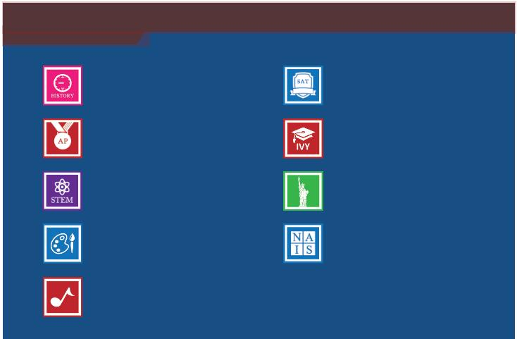
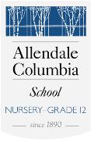
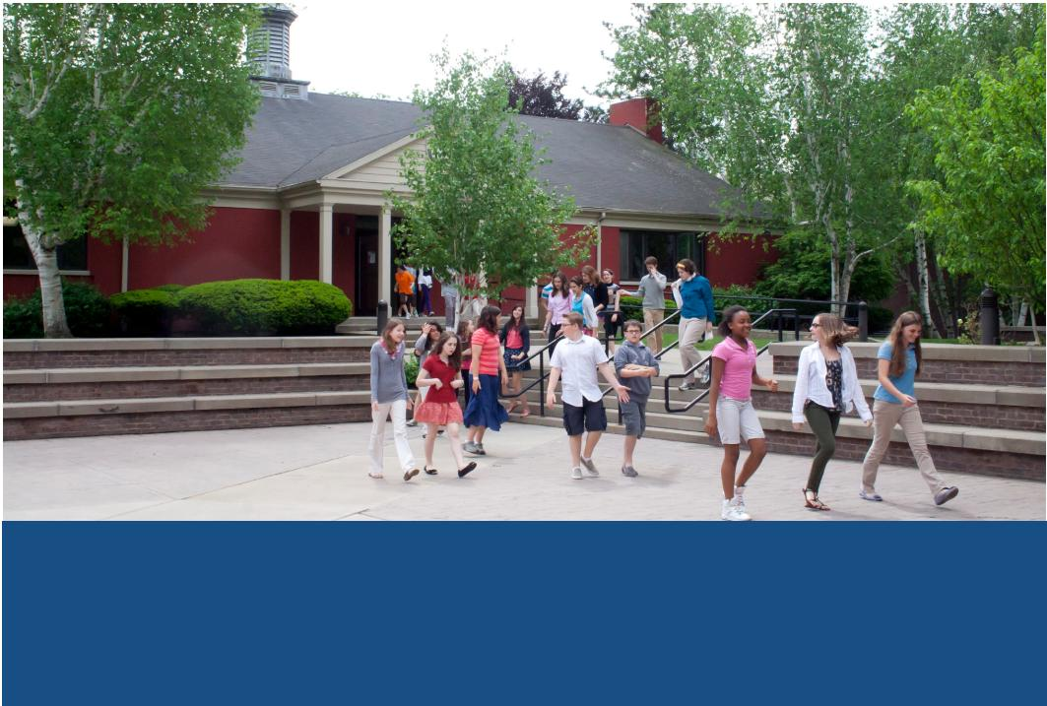
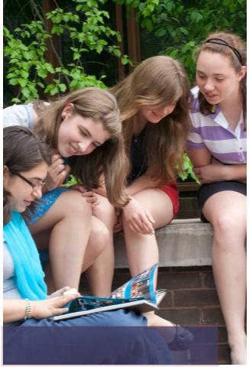

Allendale Columbia School
学术项目
体育项目和课外活动
升学情况
现代化设施
SAT 成绩
1890 2136 2223
学校占地 13.35 公顷（33 英亩），校园绿树环绕，
共有 41 个教室，5 个科学实验室，4 个计算机实验
室，3 个音乐教室，2 个健身房，2 个艺术工作室，
1个数码艺术实验室，一间摄影暗室，一个有机花园，
一个 STEM 实验室，还有一条自然小径。学校最近
对于原先的学校建筑进行了改建，包括 Gleason 科
学翼楼和 Gannett 体育馆，还有 Curtis 表演中心。
从 2000 年开始，学校对校友体育馆，艺术大楼和
图书馆也进行了主体翻修。
18 AP 课程
12
项体育运动（参与率：70%）
平均分
前 30%
前 10%
95% AP 通过率
25+ 俱乐部和活动（参与率：100%）
99% 大学录取率
AP 课程
俱乐部
2009-2012 年学生升学情况
荣誉奖项
高级数学与科学
排名 *
1
学校和大学的名称
普林斯顿大学
哈佛大学
俱乐部
生物
环境科学
物理 C：电学和磁学
物理 C：力学
学校 2012 届学生被 90 所不同的大学录取，获得了
超过 250 万美元的大学学术奖学金。在过去的 4 年
里，有 18 位学生被授予了国家荣誉奖学金。还有 5
位学生被授予了国家成就奖学金和国家西班牙语认
证奖。在 2013 年 5 月，一个由 5 名艾伦戴尔哥伦
比亚学生组成的团队在 2013 年能源部国家科学碗
中的“工程设计文件”比赛中取得了第 6 名。
微积分 AB
微积分 BC
化学
社区服务俱乐部
戏剧社
西班牙语俱乐部
学生生活俱乐部
Synergy（年鉴）
模拟联合国
2
3
耶鲁大学
计算机科学
7
麻省理工学院（MIT）
约翰霍普金斯大学
西北大学
环境俱乐部
法语俱乐部
国际俱乐部
数学队
高级人文学科
12
12
16
20
20
31
32
英语语言和写作
英国文学和写作
欧洲史
西班牙语
统计学
知名校友
Muse（文学杂志）
社会交流委员会
室内艺术：2D
室内艺术：绘画
美国史
康奈尔大学
法语语言和文化
拉丁语：维吉尔
乔治镇大学
•
Carson Cooman– 自从本校毕业后，Carson 在
哈佛大学和卡内基梅隆大学获得了音乐和作曲的
学位，然后又进入了当代古典音乐界。他把已经
在 6 大洲演奏过的曲目编成了目录。作为哈佛纪
念教堂的驻团作曲家，他继续表演并写作风琴乐。
Natan Khishchenko–Natan 毕业后，在哥伦比
亚大学获得了本科和研究生的学位。他就读于石
溪分校医学院并在杜克大学完成了高级专科住院
实习。如今，他在罗切斯特 Park Ridge 医院担任
一名神经科医生，主治神经紊乱和神经肌肉症状。
加州大学伯克利分校
波士顿学院
模拟法庭
S.T.E.M.：58% 的 AP 考试是科学、技术、工程和
数学方面的。90% 参加 AP 考试的学生在 STEM
考试上获得了 3 分或者更高分。
* 学校每年会根据学生要求增添新的俱乐部
纽约大学
•
AP 学者：2012 年 5 月，30 名参加 AP 考试的学
生获得 AP 学者称号。
*2013 美国新闻与世界报道全美大学
视觉艺术课程：学生们可以进入专业的数字艺术实
验室学习，学校提供高科技艺术计算机、专业的摄
像机以及专业的视频设备让学生学习数码摄影、绘
图、电脑插画、动画和视频制作。有一间黑白照相
的暗室，还有供绘画、油画、3-D 艺术和制陶所用
的工作室。学习 AP 艺术课的学生都有自己的艺术
工作室。学生艺术作品将在画廊里展出，画廊就位
于学校主入口。
2009--2012 年录取多名学生的大学包括：
• 麻省理工学院 MIT
• 康奈尔大学
• 加州大学伯克利分校
• 罗切斯特大学
住宿情况
学校为国际学生提供以下两种住宿方式：
•
寄宿家庭：国际学生可以选择和寄宿家庭一同生
活，感受美国文化和家庭环境。
音乐项目：学校为学习器乐的学生提供 3 种不同
类型的乐队，包括管乐队，爵士乐队和乐队合奏。
对于学习声乐的学生来说，学校在课程大纲范围内
提供声乐的私人课程。学校里也有合唱团和女生合
唱团。音乐设备包括经过特殊声乐设计的乐队排练
房，配备有智能板，一流的伴奏设备、音乐注释软
件、各种类型的乐器、扬声器、合成器和钢琴。
国际学生辅导：学校的学术标准要求很高，也包括
对国际学生的要求。我们鼓励所有国际学生申请学
校的时候去考托福。学校不特别提供 ESL 课程，
学校提供以下的帮助支持和特别为国际学生开设的
课程：
•
校外公寓：学校为国际学生提供毗邻校园的校外
公寓。这所舒适住所名为“Tait 国际学生之家”，
给 8 到 10 名学生提供共同住在校外的经历。每
个房间住两名学生，每名学生都有自己的床、书
桌及家具。学生也可以使用厨房、洗衣设施、餐
厅和学习室。公寓家长负责学生在国际生之家的
活动，每天给学生提供餐饮。由于空间有限，不
能保证学生在“Tait 国际学生之家”有房间。
艺术表演
体育运动
教师指导
体育运动
教师档案
越野（混合）
高尔夫（男）
足球（男 / 女）
网球（男 / 女）
排球（女）
保龄球（男 / 女）
游泳（男 / 女）
棒球（男）
Dr. Jeffrey Lawlis 是 学 校 Marie A. 和 Lucius R.
Gordon 科学课程的主席。Lawlis 博士拥有康奈尔大
学的本科学位，在宾州州立大学获得了地质科学的博
士学位。Lawlis 在学校里展现出了艺术和科学的双重
才能，2008 年秋季在白宫音乐厅里与一位学生进行
了钢琴表演。
1. 美国历史课程使国际学生了解美国历史文化背
景，同时提高英语语言水平；
垒球（女）
2. 专业写作中心 - 学校的写作中心课后开放，帮助
学生完成分析性写作。学生在专业的辅导中心老师
帮助下研究如何写作。
田径（男 / 女）
国际学生合影
篮球（男 / 女）
260
